Actividad 1
Validate CSS
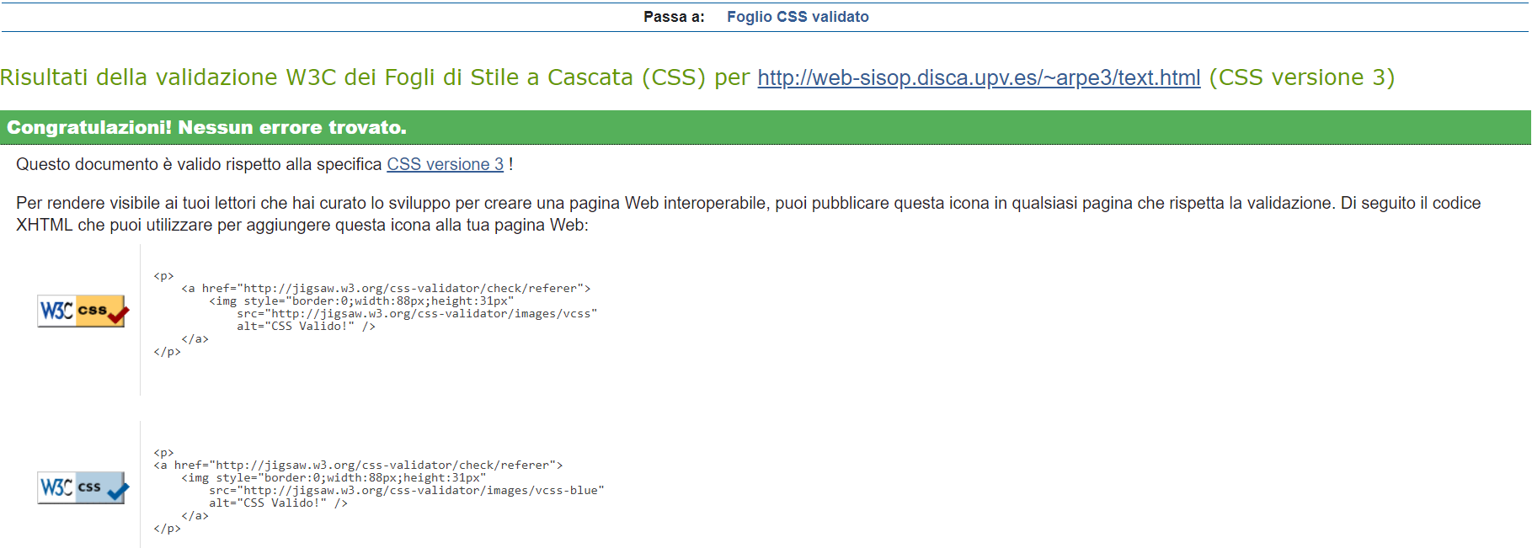

Validate Local CSS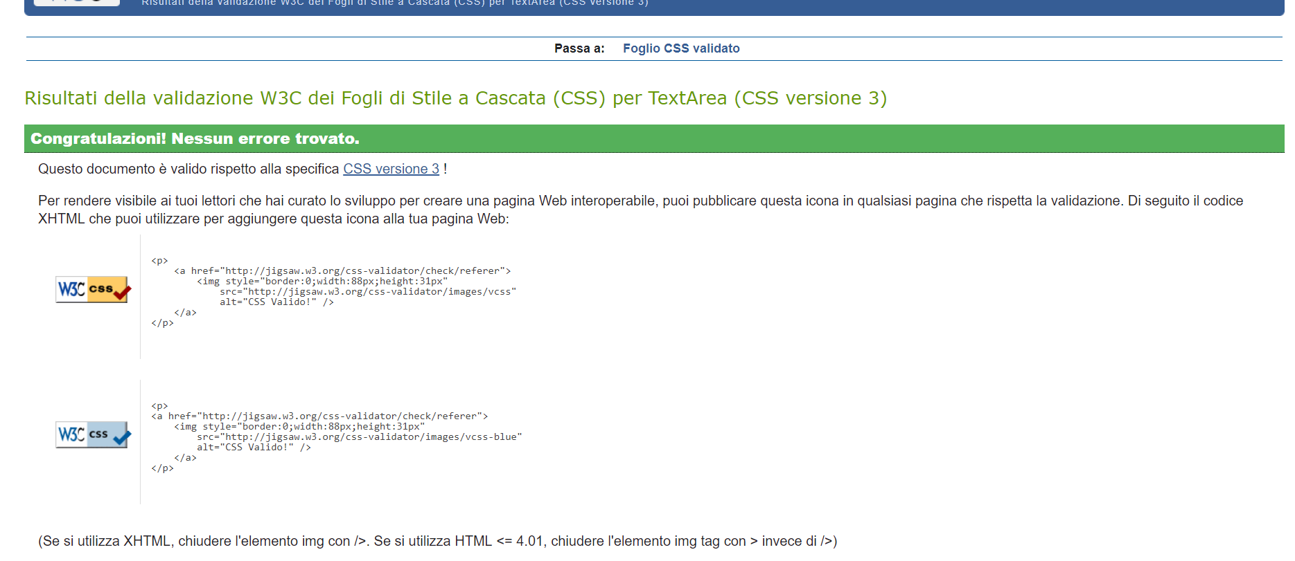

Lo mismo resultado.

EJERCICIO.2
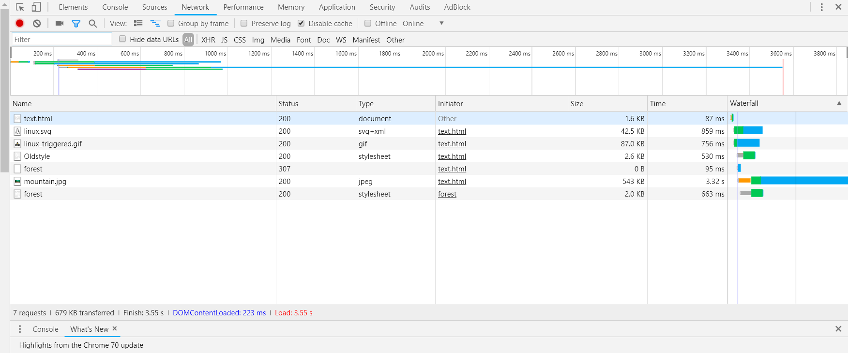
Peso: 679Kb
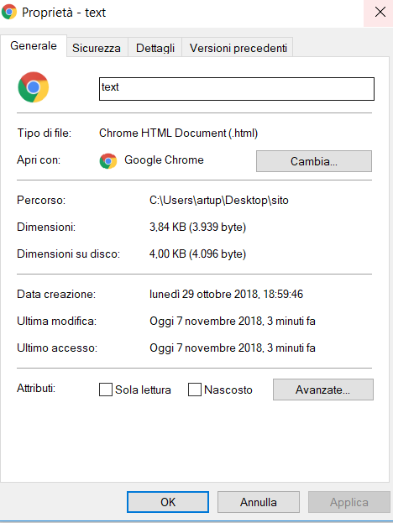

EJERCICIO.4
Cambie el fondo, no se redimensiona exactamente pero se elimina una parte.
Los diversos elementos del texto se redimensionan de acuerdo con el tamaño de la pantalla, distribuidos verticalmente, reduciendo el tamaño de la pantalla.
Incluso el menú se redimensiona, pierde parte del texto (nombre del sitio) pero conserva el identificador del logotipo.
Los colores no varían, sin embargo, el tamaño del texto varía según el tamaño de la pantalla.
Gracias a CSS Media Query puede obtener un sitio web que responde a cualquier tipo de dispositivo.

EJERCICIO.7
